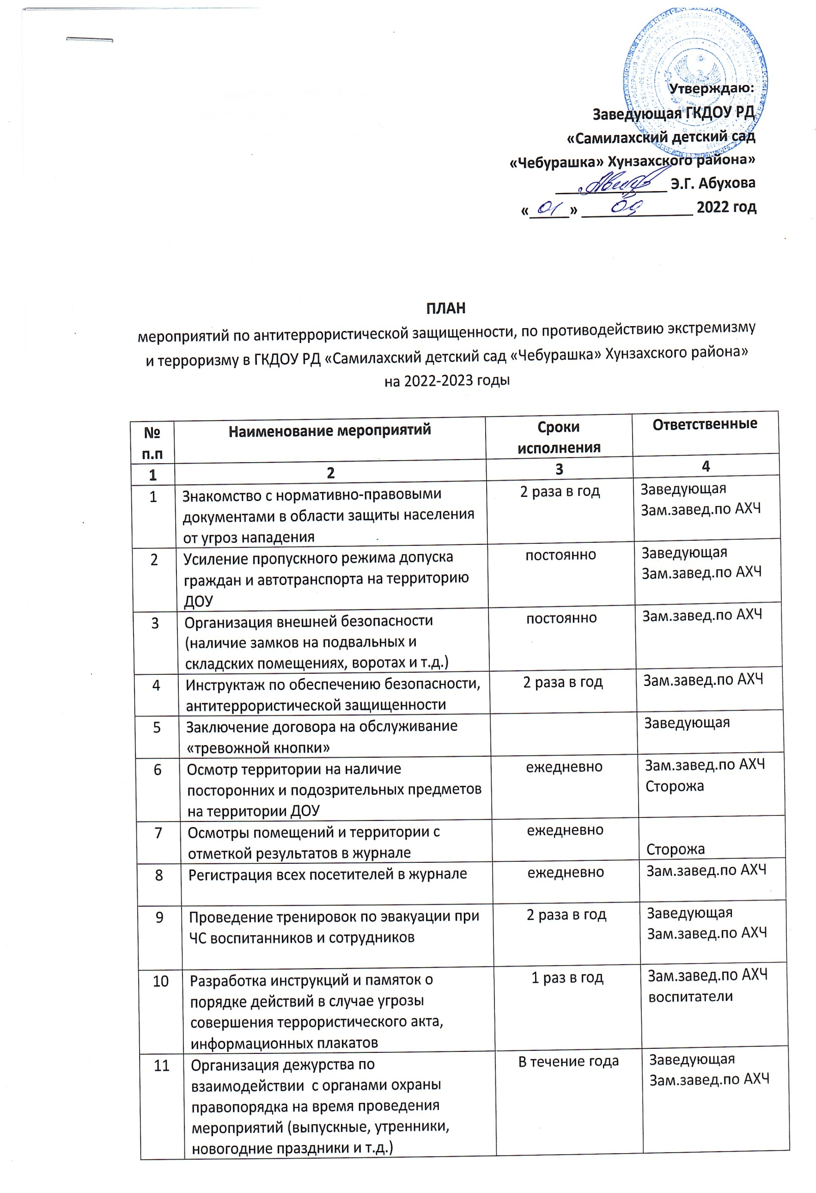

 | Мероприятия с воспитанниками
 | Проведение профилактических бесед по противодействию экстремизма, терроризма и ОБЖ:  - «Давайте жить дружно! Учимся решать конфликты»;  - «Учимся жить в многоликом мире»;  - «Доброта – дорога к миру» | В течение года | Воспитатели групп
13 | НОД по отработке практических навыков ОБЖ игры-драматизации: «Чрезвычайные ситуации», «Знаю. Умею. Делаю». | В течение года | Воспитатели групп
14 | Проведение занятий по ориентировке в пространстве «Маршруты безопасности» | В течение года | Воспитатели старшей группы
15 | Проведение мероприятий в рамках недель безопасности в ДОУ | В течение года | Воспитатели групп
16 | Мероприятия, посвященные Дню народного единства | ноябрь | Воспитатели групп
17 | Проведение мероприятий в рамках «День защиты детей» | июнь | Воспитатели групп
18 | Проведение выставок детских тематических рисунков по ОБЖ |  | Воспитатели групп
19 | Привлечение работников силовых ведомств по проведению практических занятий с воспитанниками. | по согласованию | Заведующая
20 | Мероприятия с родителями
 | Проведение бесед с родителями о режиме посещения ДОУ | В течение года | Заведующая  Воспитатели групп
21 | Проведение родительских собраний с обсуждением вопросов, связанных с распространением экстремистских взглядов среди населения. | В течение года | Заведующая  Воспитатели групп
22 | Регулярное информирование родителей воспитанников с инструкциями по профилактике терроризма | В течение года | Заведующая  Воспитатели групп
23

